xxx病历摘要

- 患者姓名
xxx 性别:x 年龄:xx岁 身高xxcm 当前体重：xxxkg 籍贯:xxx
- 病 情
2020年10月10日:
2020年10月10日:
2020年10月10日:
2020年10月10日:
2020年10月10日:
2020年10月10日:
2020年10月10日:
2020年10月10日:
2020年10月10日:
2020年10月10日:
2020年10月10日:
2020年10月10日:

- 既往病史
平素体健，无“高血压、冠心病、糖尿病”等病史，无肝炎、结核、疟疾等病史，无重大外伤史。
- 家族史
患者父母：
患者兄弟姐妹：
患者子女：

- 病情简介
- 术前病史
- 病理报告（1）
- 病理风险

- 手术情况
xxxxxx癌

- 病理诊断：

- 基因报告及免疫组化
MSI：
MMR：
TMB：
PD -1:
PD-L1{22C3}CPS=x；
PD-L1{22C3}阳性对照+

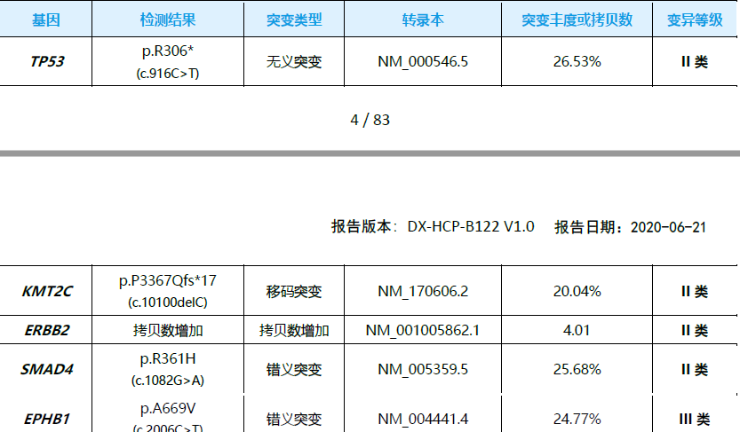

- 影像报告

1、术前影像报告（20xx-xx-xx）

2、术后影像报告（20xx-xx-xx）

3、术后影像报告（20xx-xx-xx）

4、术后影像报告（20xx-xx-xx）

- 病人现状
- 血项
 | 白细胞 | 细细胞 | 血红蛋白 | 血小板 | 淋巴绝对值 | 中粒
2020-07-03
- 肝功
 | 谷丙 | 谷草 | 谷氨酰转肽酶 | 碱性磷酸酶 | 直胆 | 白蛋白
2020-07-03
- 肿标
 | CA199 | CEA | AFP | CA724 | CA125
2020-07-03

- 营养状况

- 预防治疗
- 预防方案

- 预防执行
- xxxx
- xxxx
- xxxx
- xxxx
- xxxx
- xxxx
- xxxx
- xxxx
- xxxx
- xxxx

- 当前问题

